**LAPORAN PRAKTIKUM 1**

**METODE STATISTIKA – STATISTIKA DESKRIPTIF**

**Pengolahan Data Harga Kost Sekitar Kampus ITS**



Nama : Giri Firmansyah

NRP : 5002251156

Departemen Matematika

Fakultas Sains Dan Analitika Data

Institut Teknologi Sepuluh Nopember

2025

# Daftar Isi

Daftar Isi 2

1. PENDAHULUAN 3

2. DASAR TEORI 4

3. HASIL DAN DISKUSI 5

4. KESIMPULAN 6

REFERENSI 7

# PENDAHULUAN

Statistika adalah ilmu yang mempelajari tentang pengumpulan, penyajian dan intepretasi data. Ilmu Statistika sangat penting untuk dipelajari karenya adanya kaitan dengan penyajian dan penafsiran kejadian yang bersifat “peluang” yang terjadi dalam suatu pengamatan / penelitian ilmiah. Dalam dunia nyata kita pasti selalu ingin membuat keputusan yang benar dan rasional, kebutuhan itu bisa dicapai dengan kita belajar dan menerapkan ilmu Statistika pada kehidupan sehari hari.

Salah satu manfaat mempelajari ilmu statistika khususnya statistika deskriptif yaitu memudahkan memahami, menyajikan, dan menganalisis data sehingga dapat mendukung pengambilan keputusan yang tepat.

Dalam praktikum ini, data yang digunakan adalah harga kost putra di sekitar kampus Institut Teknologi Sepuluh Nopember (ITS) dengan kriteria pembayaran bulanan, harga maksimal Rp3.000.000, tersedia fasilitas Wi-Fi, dan akses 24 jam. Data ini dipilih untuk mengetahui kondisi serta sebaran harga kost putra di sekitar kampus ITS. Data yang diperoleh termasuk data sekunder, karena bersumber dari platform Mamikost.com yang telah menghimpun informasi tersebut sebelumnya. Proses pengambilan dilakukan melalui *web scraping* menggunakan Python dan Selenium. Tujuan dari pengolahan data ini adalah untuk memperoleh gambaran nyata mengenai kondisi dan persebaran harga kost putra di sekitar kampus sehingga dapat memberikan informasi yang lebih jelas terkait variasi biaya hunian mahasiswa.

1.1 Rumusan Masalah

1) Bagaimana sebaran data yang diperoleh ?

2) Bagaimana cara menentukan statistika deskriptif terhadap data tersebut, termasuk ukuran pemusatan dan keragaman.

3) Bagaimana cara menyajikan data ?

4) Bagaimana cara pengolahan dan menyajikan data menggunakan software (seperti excel, R, SPSS) ?

* 1. Tujuan

Tujuan dari penulisan praktikum ini adalah untuk menyajikan hasil pengolahan data yang saya dapat. Melalui penyusunan laporan ini, diharapkan dapat melatih keterampilan saya dalam mengolah atau menganalisa data dengan benar dan menerapkan teori teori statisika seperti statistika deskriptif yang meliputi ukuran pemusatan data, ukuran keragaman data, serta menyajikan data dalam bentuk tabel maupun grafik sehingga berbentuk dashboard yang mudah dipahami.

* 1. Manfaat

Manfaat pelaksanaan praktikum ini cukup banyak meliputi :

1. Mengetahui bagaimana persebaran harga kost putra di sekitar kampus ITS.
2. Menambah pengalaman sekaligus keterampilan mengolah data utamanya dalam analisis deskriptif.
3. Melatih berpikir secara analistis dan pemecahan masalah.
4. Belajar mengelola waktu dan bertanggung jawab untuk dapat menyelesaikan sebelum deadline yang ditentukan.
5. Hasil dari praktikum dapat didokumentasikan sebagai portofolio di platform seperti LinkedIn.

# DASAR TEORI

Dalam praktikum ini saya melakukannya dengan berdasarkan dasar teori. Yaitu :

1. Jenis data

Dalam praktikum ini jenis data yang digunakan adalah data sekunder karena data tersebut didapat dari sebuah platform/situs yaitu Mamikos.com.

1. Ukuran pemusatan data

sembarang ukuran yang menunjukkan pusat segugus data, yang telah diurutkan dari yang terkecil sampai yang terbesar atau sebaliknya dari yang terbesar sampai yang terkecil. Ada beberapa contoh formula pemusatan data, Yaitu:

1. Mean

Mean adalah suatu rata-rata hitung. Dengan formula sebagai berikut :

a. Sampel

$x$ = $\frac{\sum_{i=1}^{n}{x_{i}}}{n}$

b. Populasi

𝜇 = $\frac{\sum_{i=1}^{n}{x_{i}}}{N}$

1. Median

Median adalah suatu nilai tengah data setelah diurutkan.

1. Modus

Modus adalah nilai yang memiliki frekuensi paling tinggi atau sering muncul.

3. Ukuran keragaman data

Ukuran keragaman yang paling sederhana yaitu Wilayah. Wilayah sekelompo data yaitu selisih antara data paling besar dengan data paling kecil.

(-)

1. Ragam

Ragam merupakan rata-rata dari kuadrat selisih data dengan nilai rata-rat datanya. Formulanya sebagai berikut

a. Populasi

$o^{2}$ = $\frac{\sum_{i=1}^{N}{{(x_{i}-μ)}^{2}}}{N}$

b. Sampel

=

2. Simpangan baku

Simpangan baku yaitu suatu ukuran keragaman dengan mengambil akar dari suatu ragam.

=

4. Data berkelompok

Data berkelompok adalah cara penyajian data yang menggunakan tabel distribusi frekwensi dimana data tersebut dikelompokkan ke dalam interval tertentu.

Formula/rumus :

1. Mean :

𝜇 =

2. Median :

𝜇 = + c()

3. Modus :

= + c($\frac{b_{1}}{b_{1}+b_{2}}$)

Langkah langkah membuat data kelompok:

1. Tentukan banyak baris ($n$), nilai minimum ($min$), dan maksimum ($max$) pada suatu data.

2. Buat jangkauan (), = (-).

3. Tentukan banyak kelas (), = 1 + 3,3

4. Tentukan lebar kelas (, =

5. Tentukan limit bawah kelas pertama dan kemudian batas bawah kelasnya.

6. Jumlahkan batas bawah kelas pertama dengan lebar kelas untuk memperoleh batas atas kelas.

7. Tentukan limit atas kelas.

8. Tentukan nilai tengah kelas.

9. Tentukan frekuensi.

Penyajian data :

Dalam praktikum ini data disajikan dalam histogram plot dan ogive.

a. Histogram

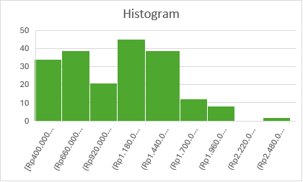

Mewakili tabel distribusi frekuensi yang ada pada dashboard.

b. Histogram (25 bins)

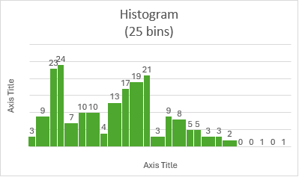

Histogram ini berfungsi untuk melihat persebaran data dengan lebih jelas (Right-Skeweed distribition atau Left-Skeweed distribution)

b. ogive

Visualisasi untuk frekuensi kumulatif (lebih dan kurang dari batas kelas).

# HASIL DAN DISKUSI

3.1. Data

Laporan ini menggunakan data sekunder yang pengambilan datanya dilakukan melalui *Web scraping* menggunakan Python dan pustaka Selenium dari website Mamikos.com dengan kriteria:

1. Radius 5 km dari kampus ITS.
2. Kost putra.
3. Bayar per bulan.
4. Fasilitas wajib : Wifi & Akses 24 jam.

Sumber : <https://mamikos.com/kost/kost-dekat-its-surabaya-murah?gender=1&rent=2&sort=price,-&price=10000-3000000&singgahsini=0&tag=15,59>

Tanggal pengumpulan data : 28 Agustus 2025

Cara pengambilan data :

1. Membuka laman mamikos di google dengan keyword “kost dekat kampus ITS” lalu klik yang paling atas.

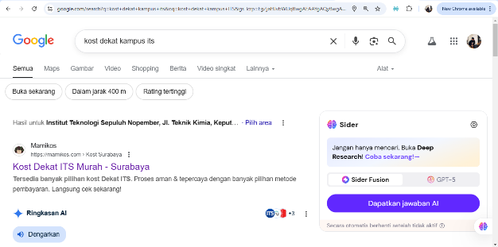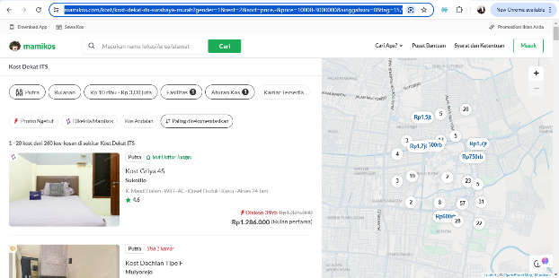

(tampilan di google search) (tampilan di Mamikos.com)

1. Aktifkan filter data sesuai kebutuhan.

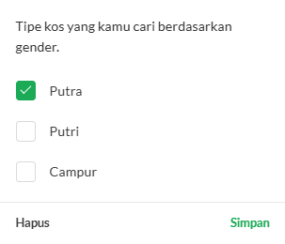 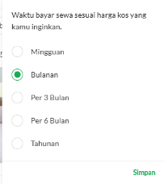 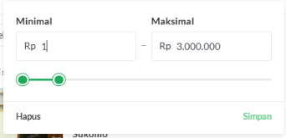 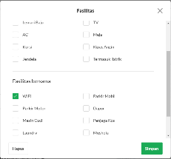 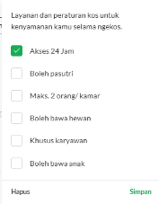

1. Scrap data menggunakan Python dan Pustaka Selenium.

Tata cara : <https://github.com/girifrmnsyh/metode-statisik> (Web Scraping.ipynb)

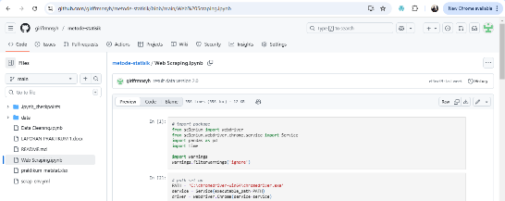

1. Data harus melalui proses pembersihan karena masih banyak format yang tidak sesuai.

Tata cara : <https://github.com/girifrmnsyh/metode-statisik> (Data Cleaning.ipynb)

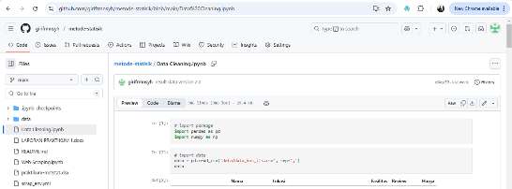

1. Hasil 10 data pertama setelah dilakukan pembersihan data.

|  |  |  |  |  |
| --- | --- | --- | --- | --- |
| Nama | Lokasi | Fasilitas | Review | Harga |
| Kost Mario | Sukolilo | K. Mandi Dalam, WiFi, AC, Kloset Duduk, Kasur, Akses 24 Jam |  | Rp1.500.000 |
| Kost Hub E | Sukolilo | K. Mandi Dalam, WiFi, AC, Kloset Duduk, Kasur, Akses 24 Jam |  | Rp2.200.000 |
| Kost Maha Cita Tipe A | Sukolilo | K. Mandi Dalam, WiFi, AC, Kloset Duduk, Kasur, Akses 24 Jam |  | Rp1.500.000 |
| Kost Griya 4S | Sukolilo | K. Mandi Dalam, WiFi, AC, Kloset Duduk, Kasur, Akses 24 Jam | 4.6 | Rp1.286.000 |
| Kost Bumi Marina Emas Tipe B | Sukolilo | WiFi, Kasur, Akses 24 Jam | 4.0 | Rp786.600 |
| Kost As Sholihin Tipe A | Sukolilo | WiFi, Kasur, Akses 24 Jam |  | Rp610.000 |
| Kost Eko Tipe Executive | Sukolilo | WiFi, AC, Kasur, Akses 24 Jam |  | Rp1.500.000 |
| Kost Bumi Marina Emas Tipe A | Sukolilo | WiFi, AC, Kasur, Akses 24 Jam | 4.4 | Rp1.366.200 |
| Kost Blok U Farida Tipe A | Sukolilo | WiFi, AC, Kloset Duduk, Kasur, Akses 24 Jam |  | Rp1.300.000 |
| Kost Park Regency Exevutive | Sukolilo | WiFi, AC, Kloset Duduk, Kasur, Akses 24 Jam |  | Rp1.150.000 |

* 1. Hasil pendeskripsian data

Setelah melakukan pengolahan data, didapati hasil sebagai berikut.

Hasil pengolahan data :

1. Ukuran pemusatan data
2. Mean : Rp1.176.025
3. Median : Rp1.200.000
4. Modus : Rp1.500.000
5. Ukuran Keragaman data
6. Min : Rp400.000
7. Max : Rp2.700.000
8. Range : Rp2.300.000
9. Varians : Rp214.706.456.658
10. Standars Deviasi : Rp463.364
11. Distribusi Frekuensi

|  |  |  |  |  |  |  |  |  |  |
| --- | --- | --- | --- | --- | --- | --- | --- | --- | --- |
| Limit kelas | | Batas Kelas | | Titik tengah (x) | Frekuensi (f) | x*f | rf | cf< | cf> |
| Rp 400.000 | Rp 659.000 | Rp 399.500 | Rp 659.500 | Rp 529.500 | 34 | Rp 18.003.000 | 0,17 | 34 | 200 |
| Rp 660.000 | Rp 919.000 | Rp 659.500 | Rp 919.500 | Rp 789.500 | 39 | Rp 30.790.500 | 0,195 | 73 | 166 |
| Rp 920.000 | Rp 1.179.000 | Rp 919.500 | Rp 1.179.500 | Rp 1.049.500 | 21 | Rp 22.039.500 | 0,105 | 94 | 127 |
| Rp 1.180.000 | Rp 1.439.000 | Rp 1.179.500 | Rp 1.439.500 | Rp 1.309.500 | 45 | Rp 58.927.500 | 0,225 | 139 | 106 |
| Rp 1.440.000 | Rp 1.699.000 | Rp 1.439.500 | Rp 1.699.500 | Rp 1.569.500 | 33 | Rp 51.793.500 | 0,165 | 172 | 61 |
| Rp 1.700.000 | Rp 1.959.000 | Rp 1.699.500 | Rp 1.959.500 | Rp 1.829.500 | 18 | Rp 32.931.000 | 0,09 | 190 | 28 |
| Rp 1.960.000 | Rp 2.219.000 | Rp 1.959.500 | Rp 2.219.500 | Rp 2.089.500 | 8 | Rp 16.716.000 | 0,04 | 198 | 10 |
| Rp 2.220.000 | Rp 2.479.000 | Rp 2.219.500 | Rp 2.479.500 | Rp 2.349.500 | 0 | Rp - | 0 | 198 | 2 |
| Rp 2.480.000 | Rp 2.739.000 | Rp 2.479.500 | Rp 2.739.500 | Rp 2.609.500 | 2 | Rp 5.219.000 | 0,01 | 200 | 2 |
|  |  |  |  |  | 200 |  |  |  |  |
|  |  |  |  |  |  |  |  |  |  |

Cara mencari dan menghitung dalam Excell :

1. Ukuran pemusatan data

a. Mean

Data tunggal

=AVERAGE(Table1[[ Harga ]])

Data kelompok

=SUM('back end'!B4:B12)/C6

b. Median

Data tunggal

=MEDIAN(Table1[[ Harga ]])

Data Kelompok

=G6+C9*(((C6/2)-SUM(J3:J5))/J6)

c. Modus

Data Tunggal

=MODE.SNGL(Table1[[ Harga ]])

Data kelompok

=G6+C9*((J6-J5)/((J6-J5)+(J6-J7)))

2. Ukuran keragaman data

a. Min :

=MIN(data!F:F)

b. Max :

=Max(data!F:F)

c. Range :

=C4-C3 ($X_{max}$- $X_{min}$)

d. Varians :

=(C6*SUM('back end'!D4:D12)-POWER(SUM('back end'!B4:B12);2))/C6*(C6-1)

e. Standard Deviasi

=STDEV.S(Table1[[ Harga ]])

Gambar dashboard excell :

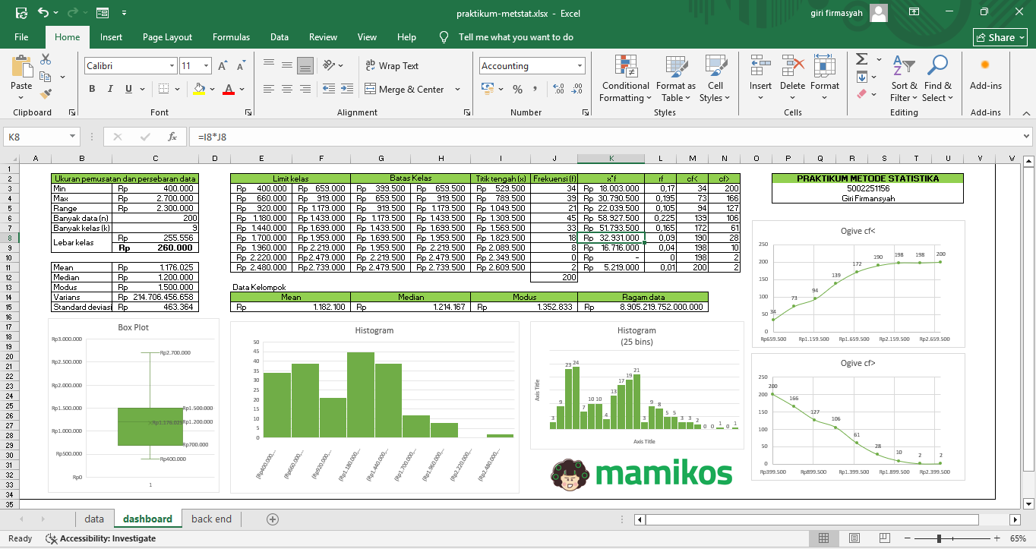

# KESIMPULAN

Dari pembahasan diatas, dapat disimpulkan bahwa hasil perhitungan ukuran pemusatan data dari data tunggal dan data berkelompok tidak sama. Dan untuk persebaran data melalui histogram didapati bahwa persebaran itu mirip right-skewed distribution yang seharusnya nilai median ada disebalah kiri mean atau nilai median lebih dari pada mean. Tetapi, dalam kasus ini tidak, setelah saya cek rata rata dari data Tunggal dan data kelompok didapati bahwa mean lebih kecil atau berada di sebelah kiri median.

# REFERENSI

* Amirul Hakam, S.Si, M.Si. 2022. *Konsep Dasar Statistika (*PowerPoint slides). Program Studi Matematika, Institut Teknologi Sepuluh Nopember.
* Amirul Hakam, S.Si, M.Si. *Ukuran Statistik Bagi Data* (PowerPoint slides). Program Studi Matematika, Institut Teknologi Sepuluh Nopember.
* Amirul Hakam, S.Si, M.Si. *Pendeskripsian Data* (PowerPoint slides). Program Studi Matematika, Institut Teknologi Sepuluh Nopember.
* *Pengertian Data Berkelompok,* <https://www.materimatematika.com/2017/11/pengertian-data-berkelompok.html>,08 September 2025
* *Distribusi Miring: Definisi & Contoh,* [*https://statisticsbyjim.com/basics/skewed-distribution/*](https://statisticsbyjim.com/basics/skewed-distribution/) *, 08 September 2025*